**练 习 题 报 告**

|  |
| --- |
| **课程名称 计算机图形学**  **项目名称 Arcball的实现**  **学 院 计算机与软件**  **专 业 计算机科学与技术**  **指导教师 熊卫丹**  **报 告 人 杜良衡 学号 2022150255** |

1. **练习目的**
2. 了解和掌握通过四元数进行旋转变换操作。
3. 掌握OpenGL的简单鼠标交互。

**二．练习完成过程及主要代码说明**

本次实验需要实现鼠标回调函数mouse_pos_callback，在鼠标左键按下时，鼠标的移动实现arcball的旋转功能；在鼠标松开时，鼠标的移动不会触发arcball的移动。

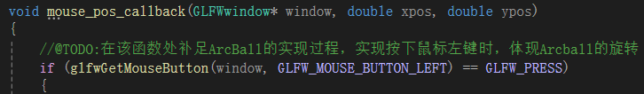

在实现上，设定了两个旋转矩阵，arcball_pre与arcball。Arcball_pre记录已经发生的旋转过程，arcball记录正在进行中的旋转过程。因此需要通过更新这两个旋转矩阵来实现图形的旋转。

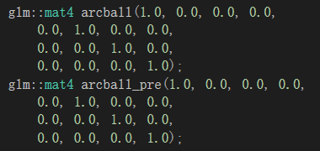

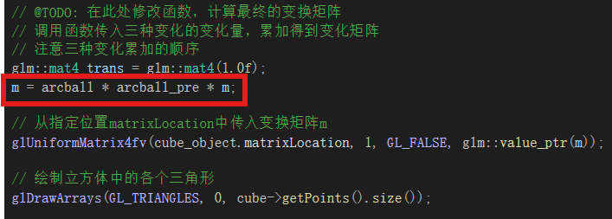

先创建double类型的变量lastX、lastY来记录上次鼠标的位置，用来与当前鼠标的位置xpos、ypos相比较并计算偏移量；bool类型的变量mouseDown判断是否按下鼠标左键，用于初始化鼠标位置。

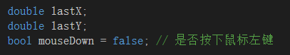

接着在鼠标回调函数mouse_pos_callback的鼠标左键点击事件中，先判断是否是第一次按下鼠标左键，是的话就先对lastX、lastY进行初始化并将mouseDown更新为true。

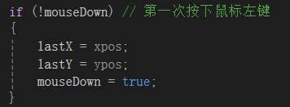

若不是第一次的话就开始准备旋转矩阵的更新。先通过将鼠标之前位置和现在位置作差来计算鼠标位置变化，注意要达到旋转方向与鼠标移动方向一致的效果，三维坐标系中x轴方向上的变化量等于二维平面中y轴鼠标移动的变化量。

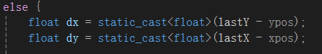

接着通过位置变化量计算旋转角度，注意需要乘上M_PI / 180.0f将角度转为弧度。

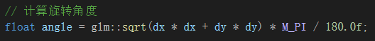

然后创建表示鼠标移动方向的向量axis，并使用glm::normalize归一化向量，即计算向量的模，并将该向量除以它的模，得到一个单位向量。这样得到的向量与之前的向量方向相同，长度为1，就可以用来作为旋转轴。

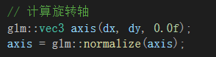

最后就是根据旋转角度和旋转轴，调用rotate函数来构建旋转矩阵，应用于当前的模型变换arcball，并更新lastX和lastY。

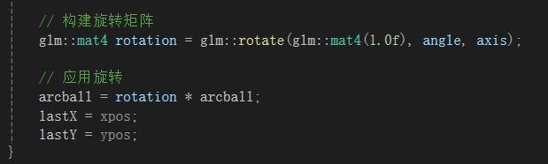

而当鼠标左键松开时，需要更新已经发生的旋转过程，即累计旋转矩阵arcball_pre，并重新当前的旋转矩阵，将mouseDown的值设为false。

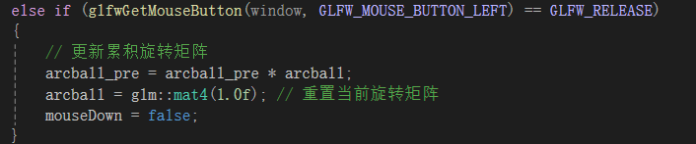

最终结果展示：

